**Wnioski i rekomendacje**

Zaleca się wydzielenie stanowisk postojowych dla osób niepełnosprawnych na ogrodzonym terenie posesji, w bliskim sąsiedztwie wejścia do Poradni. Stanowiska postojowe dla osób niepełnosprawnych należy wyznaczyć w sposób, który zapewni możliwość przemieszczania się z parkingu do wejścia budynku. Chodnik, prowadzący od stanowiska postojowego do wejścia do budynku powinien mieć szerokość dostosowaną do natężenia ruchu pieszych. Usytuowanie chodnika względem jezdni powinno zapewnić bezpieczeństwo użytkowników, w tym osób z niepełnosprawnościami. Poziom nawierzchni stanowiska postojowego i sąsiadującego z nim chodnika powinny być równe a w przypadku różnicy wysokości należy je zniwelować za pomocą pochylni.

1. Ciąg komunikacyjny prowadzący od stanowiska parkingowego do wejścia na teren budynku musi być pozbawiony progów/krawężników i nierówności. Dopuszczalna różnica poziomów w przypadku progów lub krawężników to nie więcej niż 2 cm między powierzchnią stanowiska postojowego a powierzchnią ciągu pieszego lub pieszo-jezdnego. Zaleca się jednak, aby przestrzenie te były całkowicie pozbawione progów, gdyż nawet minimalna różnica poziomów może spowodować potknięcie, a także stanowi utrudnienie dla osoby poruszającej się na wózku inwalidzkim.

1. W miejscach podlegających przepisom o drogach publicznych liczba miejsc dla osób niepełnosprawnych musi wynosić: - 1 przy ogólnej liczbie miejsc na poziomie 6 -15; - 2 przy ogólnej liczbie miejsc 16-40.
2. W miejscach niepodlegających przepisom o drogach publicznych liczba miejsc parkingowych dla osób z niepełnosprawnością musi stanowić min. 2% ogólnej liczby miejsc, ale nie mniej niż 1 miejsce. Zaleca się jednakże, aby w miejscach niepodlegających przepisom o drogach publicznych liczba miejsc dla osób   
   z niepełnosprawnością była zgodna z wymaganiami dla dróg publicznych.
3. Długość miejsca przeznaczonego dla osób z niepełnosprawnością musi wynosić co najmniej 600 cm przy parkowaniu równoległym do ciągu jezdnego i co najmniej 500 cm w innych przypadkach. Szerokość miejsca przeznaczonego dla osób   
   z niepełnosprawnością musi wynosić co najmniej 360 cm. Szerokość miejsca przeznaczonego dla osób z niepełnosprawnością może wynosić 230 cm   
   w przypadku usytuowania miejsca wzdłuż dostępnego ciągu pieszego lub pieszojezdnego. Wymiar wymagany dla busów przystosowanych do przewozu osób poruszających się na wózkach inwalidzkich (dotyczy samochodów wyposażonych w podnośnik z tyłu pojazdu) wynosi 360 x 900 cm.

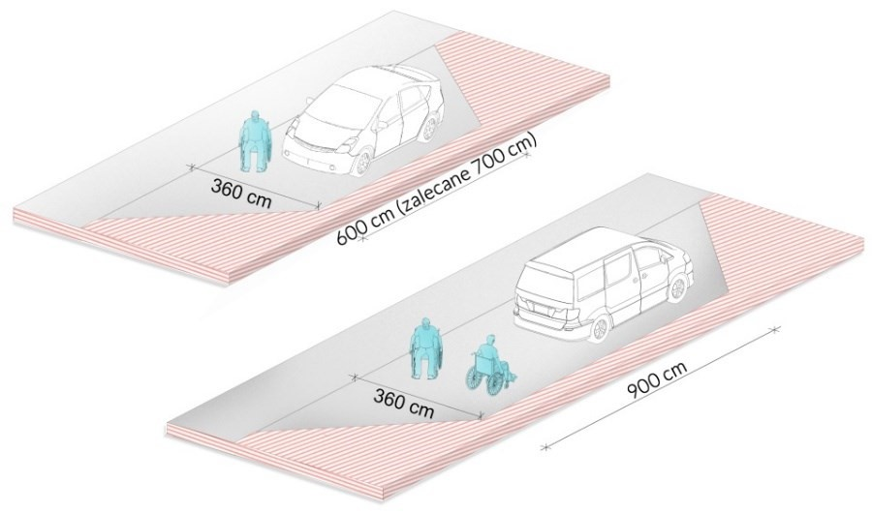

Rysunek nr 1: Wymiary miejsc postojowych dla osób niepełnosprawnych. źródło: budowlaneabc.gov.pl

1. Stanowiska postojowe należy oznaczyć zgodnie z Warunkami technicznymi dla znaków i sygnałów drogowych oraz urządzeń bezpieczeństwa ruchu drogowego i warunków ich umieszczania na drogach.
2. Nawierzchnia w obrębie stanowisk postojowych musi być równa, antypoślizgowa (np. nawierzchnia betonowa lub bitumiczna) i w dobrym stanie technicznym.
3. Wyznaczone stanowiska postojowe muszą być oznaczone i pomalowane na kolor niebieski. W przypadku miejsc parkingowych podlegających przepisom o drogach publicznych należy stosować oznaczenia zgodne z Warunkami technicznymi dla znaków i sygnałów drogowych oraz urządzeń bezpieczeństwa ruchu drogowego. W przypadku pozostałych parkingów zaleca się zastosowanie jednocześnie znaku poziomego i pionowego oraz wyróżnienie kolorem niebieskim powierzchni stanowiska postojowego.

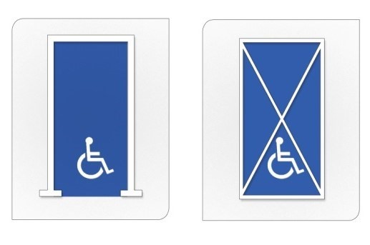

Rysunek nr 2: Oznakowanie stanowisk postojowych dla osób niepełnosprawnych.

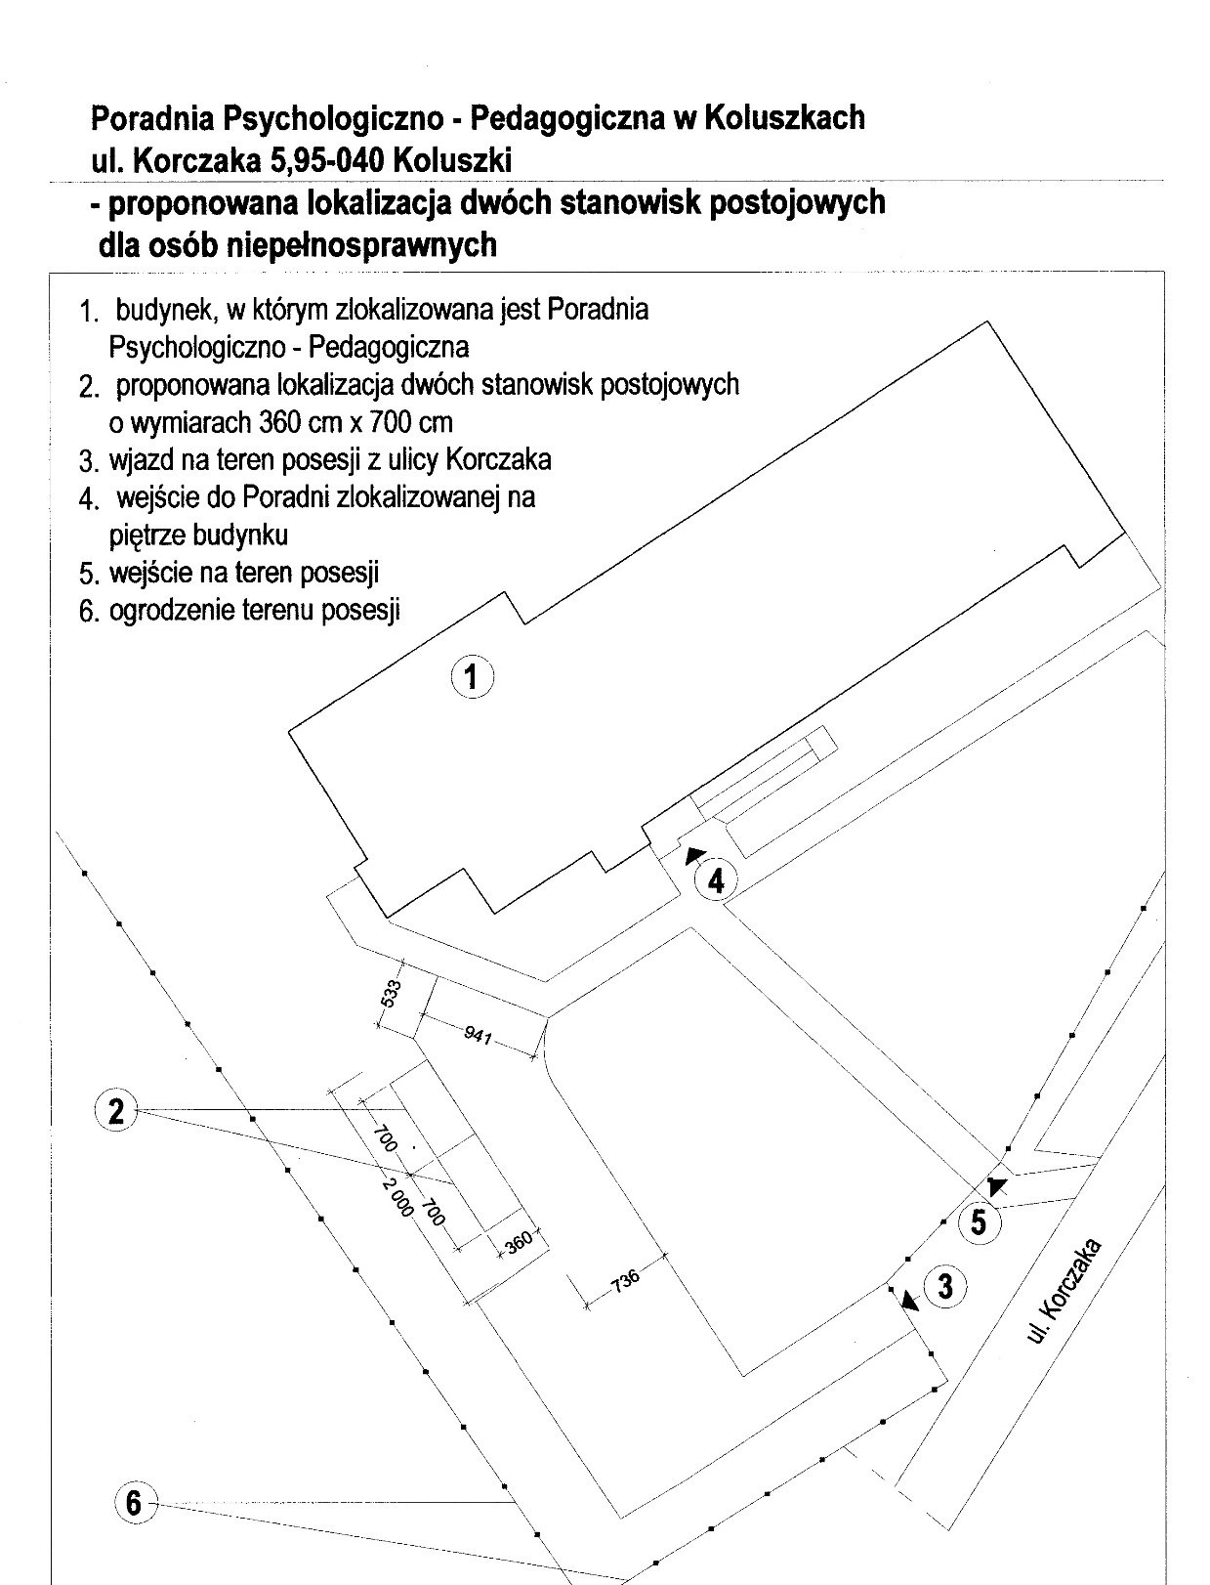

Rysunek nr 3: Proponowana lokalizacja stanowisk postojowych dla osób niepełnosprawnych.